JUDUL PAPER: An Algorithm and Implementation of Network Topology Discovery Based on SNMP
PENULIS: Zhang Yan, Zhang Dedong, Wang Hongwei
UNIVERSITAS: Institute of Computing Technology China Academy of Railway Sciences, Beijing, China
TAHUN: 2016

PENDAHULUAN
Algoritma topologi jaringan berbasis SNMP diajukan dan diimplementasikan. Algoritma ini dapat mengkonfirmasi hubungan antara port dan meningkatkan efisiensi penemuan melalui kombinasi topologi penemuan lapisan jaringan dan lapisan link. Ini bisa memecahkan masalah redundansi informasi subnet dan informasi alamat forwarding address yang tidak lengkap selama penemuan. Hasil percobaan menunjukkan bahwa algoritma ini dapat menemukan topologi jaringan yang akurat dan efisiensi penemuan topologi meningkat.

IMPLEMENTASI ALGORITMA
Program topologi telah berjalan di jaringan internal sebuah Akademi. Kedalaman topologi adalah 3. Hasil topologi ditunjukkan pada Gambar 2, 3. Gambar 2 adalah topologi dari keseluruhan jaringan internal. Gambar 3 adalah topologi subnet dari domain manajemen pertukaran:
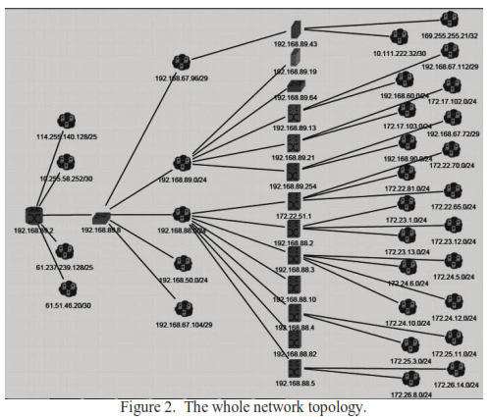

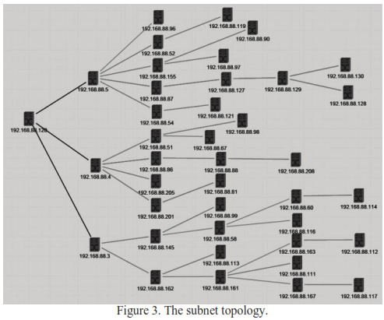

Gambar 2 menunjukkan bahwa hasil topologi telah menemukan 33 perangkat efektif, 77 link dan waktu proses ini adalah 2 menit dan 40 detik. Dibandingkan dengan jaringan sebenarnya, ada dua link yang diulang karena konfigurasi dua switch yang sama. 2 switch dan 1 firewall tidak mendukung secara otomatis menemukan karena mematikan layanan SNMP. Gambar 3 menunjukkan bahwa domain exchangeemanagement telah menemukan 68 switch dan 66 links. Hasil percobaan menunjukkan bahwa algoritma ini dapat mewujudkan penemuan jaringan target secara efektif dan informasi port akurat.

ANALISIS ALGORITMA

A. Subnet Informasi Redundansi Soal
Tabel routing adalah basis untuk penerusan perangkat paket data. Namun, banyak data yang berlebihan ada di tabel routing, ini akan meningkatkan beban jaringan selama proses penemuan topologi, yang mempengaruhi efisiensi penemuan topologi, sehingga perlu mengolah data di tabel routing untuk mengecualikan informasi yang berlebihan. Makalah ini menyajikan metode penyaringan informasi routing. Dengan metode ini, sistem melakukan transposisi dan pengoperasian ipRouteDest dan IPRouteMask di rute langsung, dan menambahkan alamat subnet yang diperoleh ke dalam set A. Kemudian sistem melakukan transposisi dan operasi ipAdEntAddr dan ipAdEntNetMask
B. Divisi VLAN mempengaruhi keakuratan penemuan topologi
Dalam jaringan nyata, peralatan routing dan switching telah membagi sejumlah besar VLAN, sementara di MIB-II, informasi alamat MAC dari perangkat pada umumnya adalah alamat MAC dari VLAN default. Oleh karena itu, tidak dapat menentukan informasi port fisik yang sebenarnya berdasarkan alamat MAC yang ada di address forwarding table. Makalah ini telah mengadopsi metode pencocokan bilateral berdasarkan informasi kelompok biner, yang mengintegrasikan informasi di tabel penerusan alamat sesuai dengan mode port-MAC address yang sesuai, menentukan nomor port yang menunjukkan alamat MAC dari sisi peer, dan menambahkan port ke biner group set A.
C. Persyaratan integritas address forwarding table
Algoritma pencarian topologi berdasarkan tabel forwarding alamat memiliki permintaan tinggi untuk integritas tabel forwarding alamat dari peralatan routing dan switching. Jika pengguna di bawah subnet tidak memiliki perilaku akses jaringan yang melintasi segmen jaringan dalam waktu lama, akan kurangnya informasi penerusan alamat dari port uplink dari saklar gateway. Dalam tulisan ini, kami menggabungkan algoritma penemuan lapisan jaringan dengan algoritma pencarian lapisan link. Untuk jaringan yang dikonfigurasi dengan rute statis, kami telah menerapkan proses komunikasi keseluruhan jaringan berdasarkan proses penemuan topologi layer jaringan; Dengan cara ini, tabel penerusan alamat dari port uplink dan downlink dari setiap perangkat merupakan bagian integral. Selain itu, paket ICMP dikirim ke semua subnet, sehingga menjamin integritas address forwarding table.

KESIMPULAN
Makalah ini memperkenalkan semacam algoritma pencarian topologi jaringan berbasis SNMP yang dapat menemukan topologi jaringan target secara lengkap dan akurat melalui kombinasi topologi penemuan lapisan jaringan dan lapisan link. Hasilnya bisa akurat untuk hubungan koneksi antara port dan port dan bisa memecahkan masalah penemuan pada switch layer link. Tapi ada banyak manufaktur dan jenis peralatan yang berbeda dalam jaringan, setiap manufaktur memiliki dukungan sendiri pada SNMP. Masalah heterogenitas yang tidak stabil pada penemuan topologi adalah apa yang harus kita lakukan selanjutnya.

